Федеральное государственное бюджетное образовательное учреждение
высшего образования «Красноярский государственный медицинский университет имени профессора В.Ф. Войно-Ясенецкого»
Министерства здравоохранения Российской Федерации
Фармацевтический колледж

Дневник

производственной практики
по МДК 04.01. «Теория и практика лабораторных микробиологических и иммунологических исследований»

ФИО
Место прохождения практики __________________________________________________________
(медицинская организация, отделение)

с «25» марта 2021 г. по «14» апреля 2021 г.

Руководители практики:
Общий – Ф.И.О. (его должность) _____________________________________
Непосредственный – Ф.И.О. (его должность) ___________________________
Методический – Ф.И.О. (его должность) ______________________________

Красноярск, 2021

Содержание

1. Цели и задачи практики

2. Знания, умения, практический опыт, которыми должен овладеть студент после прохождения практики

3. Тематический план
4. График прохождения практики
5. Инструктаж по технике безопасности
6. Содержание и объем проведенной работы
7. Манипуляционный лист (Лист лабораторных / химических исследований)
8. Отчет (цифровой, текстовой)

Цели и задачи практики:

- Закрепление в производственных условиях профессиональных умений и навыков по методам микробиологических и иммунологических исследований.
- Расширение и углубление теоретических знаний и практических умений по методам микробиологических и иммунологических исследований.
- Повышение профессиональной компетенции студентов и адаптации их на рабочем месте, проверка возможностей самостоятельной работы.
- Осуществление учета и анализ основных микробиологических показателей, ведение документации.
- Воспитание трудовой дисциплины и профессиональной ответственности.
- Изучение основных форм и методов работы в бактериологической лаборатории.

Программа практики.
В результате прохождения практики студенты должны уметь самостоятельно:

- Организовать рабочее место для проведения лабораторных исследований.
- Подготовить лабораторную посуду, инструментарий и оборудование для анализов.
- Приготовить растворы, реактивы, дезинфицирующие растворы.
- Провести дезинфекцию биоматериала, отработанной посуды, стерилизацию инструментария и лабораторной посуды.
- Провести прием, маркировку, регистрацию и хранение поступившего биоматериала.
- Регистрировать проведенные исследования.
- Вести учетно-отчетную документацию.
- Пользоваться приборами в лаборатории.

По окончании практики студент должен
представить в колледж следующие документы:
- Дневник с оценкой за практику, заверенный подписью общего руководителя и печатью ЛПУ.
- Характеристику, заверенную подписью руководителя практики и печатью ЛПУ.
- Текстовый отчет по практике (положительные и отрицательные стороны практики, предложения по улучшению подготовки в колледже, организации и проведению практики).
- Выполненную самостоятельную работу.

В результате производственной практики обучающийся должен:
Приобрести практический опыт:
- приготовления питательных сред для культивирования различных групп микроорганизмов с учетом их потребностей
- техники посевов на чашки Петри, скошенный агар и высокий столбик агара.

Освоить умения:
- готовить материал к микробиологическим исследованиям;
- определять культуральные и морфологические свойства;
- вести учетно-отчетную документацию;
- производить забор исследуемого материала;
- принимать, регистрировать, материал;
- утилизировать отработанный материал.
Знать:
- задачи, структуру, оборудование, правила работы и техники безопасности в микробиологической лаборатории;
- основные методы и диагностическое значение исследований протеолитических, сахаралитических, гемолитических свойств микроорганизмов, антигенной структуры.

Тематический план
Квалификация Медицинский лабораторный техник
6 семестр
 | Наименование разделов и тем практики |  |  | 108
1 | Организация рабочего места:  Приготовление питательных сред общеупотребительных, элективных, дифференциально-диагностических сред для выделения возбудителей воздушно-капельных инфекций и заболеваний передающихся половым путем. |  |  | 12
2 | Микробиологическая диагностика возбудителей инфекционных заболеваний  ( воздушно-капельных, кишечных инфекций ) |  |  | 48
3 | Иммунодиагностика  РА, РП, РСК,РИФ, РСК,ПЦР. |  |  | 12
4 | Санитарно – бактериологическое исследование  воздуха, смывов. |  |  | 18
5 | Выполнение мер санитарно-эпидемиологического режима в КДЛ:  Утилизация отработанного материала, дезинфекция и стерилизация использованной лабораторной посуды, инструментария, средств защиты. |  |  | 12
6 | Дифференцированный зачет |  |  | 6
Итого |  |  | 108
Вид промежуточной аттестации |  | Дифференцированный зачет

Лист лабораторных исследований.

Исследования. |  |  |  |  |  |  |  |  |  |  |  |  |  |  |  |  |  |  | итог
 | 1 | 2 | 3 | 4 | 5 | 6 | 7 | 8 | 9 | 10 | 11 | 12 | 13 | 14 | 15 | 16 | 17 | 18
Приготовление питательных сред для культивирования патогенных кокков, возбудителей кишечных инфекций, ВКИ.
Изучение культуральных, морфологических св-в
Изучение сахаралитической, протеолитической, гемолитичес кой активности
Серодиагностика РА
РП
РСК
РИФ
РНГА
Утилизация отработанного материала, дезинфекция и стерилизация использованной лабораторной посуды, инструментария, средств защиты;
участие в проведении внутрилабораторного контроля качества лабораторных исследований
Санитарная микробиология исследование воздуха
Санитарная микробиология исследование смывов с рук и объектов
окружающей среды

ОТЧЕТ ПО ПРОИЗВОДСТВЕННОЙ ПРАКТИКЕ

Ф.И.О. обучающегося ____________________________________________________

Группы 405 специальности Лабораторная диагностика

Проходившего (ей) производственную (преддипломную) практику
с 25 марта по 14 апереля 2021 г

За время прохождения практики мною выполнены следующие объемы работ:
1. Цифровой отчет

№ | Виды работ 6 семестр | Количество
1. | - изучение нормативных документов, регламентирующих санитарно-противоэпидемический режим в бактериологической лаборатории
2. | - прием, маркировка, регистрация биоматериала.
3. | Приготовление питательных сред для культивирования патогенных кокков, возбудителей кишечных инфекций, ВКИ.
4. | Изучение культуральных, морфологических свойствисследуемой культуры.
5 | Изучение сахаралитической, протеолитической, гемолитической активности исследуемой культуры.
6 | Серодиагностика РА
7 | РП
8 | РСК
9 | РИФ
10 | РНГА
11 | Утилизация отработанного материала, дезинфекция и стерилизация использованной лабораторной посуды, инструментария, средств защиты;
12 | участие в проведении внутрилабораторного контроля качества лабораторных исследований
13 | Санитарная микробиология исследование воздуха
14 | Санитарная микробиология: исследование смывов с рук и объектов окружающей среды

2. Текстовой отчет

- Умения, которыми хорошо овладел в ходе практики:
- Самостоятельная работа:
- Помощь оказана со стороны методических и непосредственных руководителей:
- Замечания и предложения по прохождению практики:
Общий руководитель практики ________________ ____________________
(подпись) (ФИО)

М.П.организации

ХАРАКТЕРИСТИКА
_________________________________________________________
ФИО
обучающийся (ая) на __4_курсе по специальности СПО 060604Лабораторная диагностика
успешно прошел (ла) производственную практику по профессиональному модулю: Проведение лабораторных микробиологических исследований

МДК Теория и практика лабораторных микробиологических и иммунологических исследований

в объеме 108часов с «25»марта 2021г. по «14» апреля 2021 г.

в организации______________________________________________________

наименование организации, юридический адрес
За время прохождения практики:
№ ОК/ПК | Критерии оценки | Баллы  0-2
ПК 4.1,  ОК13, ОК 12, | - Работа с нормативными документами и приказами.
ПК 4.1, ПК4.2,  ОК1, 9 | - Организация рабочего места для проведения микробиологических исследований.
ПК 41 ,  ОК13, ОК 12 | - Прием, регистрация биоматериала.
ПК 4.1, ПК 4.4,  ОК13, ОК 12 | - Прием, регистрация биоматериала.
ПК 4.1, ПК 4.4,  ОК13, ОК 12 | Приготовление общеупотребительных питательных сред, приготовление дифференциально - диагностических сред
ПК4.2,  ОК1,2, 3, 6, 7, 8 | Техника посевов
ПК 4.1, ПК4.2,  ОК1, 6, 9 | Изучение культуральных свойств м/о
ПК 4.1, ПК4.2,  ПО, ОК1, 6, 9 | Изучение биохимических свойств м/о
ПК 4.2, | Проведение лабораторных микробиологических и иммунологических исследований биологических материалов, проб объектов внешней среды и пищевых продуктов; участвовать в контроле качества
ПК 4.1, ПК 4.4,  ОК13, ОК 11, 12 | - Регистрация результатов исследования.
ПК 4.1, ПК 4.4,  ОК13, ОК 11, 12 | Проведение утилизации отработанного материала, дезинфекции и стерилизации использованной лабораторной посуды, инструментария, средств защиты.

«____»___________20__ г.

Подпись непосредственного руководителя практики
_______________/ФИО, должность

Подпись общего руководителя практики

_____________/ФИО, должность
м.п.
График прохождения практики.

№ п/п | Дата | Часы | оценка | Подпись руководителя.
1
2
3
4
5
6
7
8
9
10
11
12
13
14
15
16
17
18

Аттестационный лист производственной практики
Студент (Фамилия И.О.) ______________________________________
Обучающийся на курсе по специальности 31.02.03 «Лабораторная диагностика»
при прохождении производственной практики по
ПМ 04 Проведение лабораторных микробиологических и иммунологических исследований
МДК 04.01 Теория и практика лабораторных микробиологических и иммунологических исследований

с 25 марта 2021 г. по 14 апреля 2021 г. в объеме 108 часов
в организации___________________________________________________
освоил общие компетенции ОК 1 – ОК 14
_______________________________________________________________
освоил профессиональные компетенции ПК 4.1, ПК 4.2,ПК 4.3, ПК4.4

№ п/п | Этапы аттестации производственной практики | Оценка
 | Оценка общего руководителя производственной практики
 | Дневник практики
 | Индивидуальное задание
 | Дифференцированный зачет
 | Итоговая оценка по производственной практике

Дата _______________ Ф.И.О. _______________
(подпись общего руководителя производственной практики от организации)
МП организации

Дата методический руководитель __________ Ф.И.О.__________
(подпись)
МП учебного отдела
Первый день
Инструктаж по техники безопасности и знакомство с лабораторией
Техника безопасности
Биологический материалы, исследуемые в лаборатории (кровь, кал, и т.д), могут содержать возбудителей инфекционных заболеваний (вирусных гепатитах, ВИЧ инфекции)
Медицинские работники должны, относится к биологическим жидкостям, как к потенциально заражённым.
Следует соблюдать:
- Надевать резиновые перчатки, при любом соприкосновении с кровью и другими биологическими жидкостями.
- Повреждения на кожи рук дополнительно под перчатками закрыть напальчником или лейкопластырем.
- Резиновые перчатки надевать поверх рукавов медицинского халата.
- После каждого снятия перчаток тщательно мыть руки с мылом.
- Исключать из обращения пробирки с битыми краями.
- Поверхность столов в конце рабочего дня обеззараживать протиранием дез средств (по инструкции по применению) Централь, НД -106, Монитор, Абактериол, Септолиот – ДХЦ итд.
- После использования вся посуда, соприкасавшаяся с биоматериалом, а также перчатки, должны подвергнутся обеззараживанию – дезинфекции.
Классификация медицинских отходов
1. Медицинские отходы в зависимости от степени их эпидемиологической, токсикологической и радиационной опасности, а также негативного воздействия на среду обитания подразделяются на пять классов опасности:
Класс А – эпидемиологически безопасные отходы, приближенные по составу к твердым бытовым отходам (далее- ТБО).
Класс Б – эпидемиологически опасные отходы.
Класс В – чрезвычайно эпидемиологически опасные отходы.
Класс Г – токсикологически опасные отходы 1 – 4 классов опасности.
Класс Д – радиоактивные отходы.
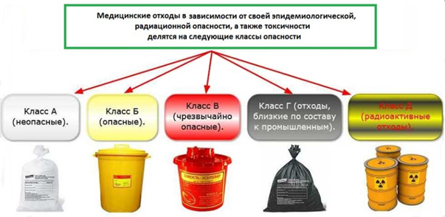
Рис.№1. Изучение классов медицинских отходов
Правила техники безопасности в микробиологической лаборатории, микробиология
- Рабочее место, где непосредственно проводится работа с культурами микроорганизмов, следует дезинфицировать не только до начала работы, но и после ее окончания растворами) Централь, НД -106, Монитор, Абактериол, Септолиот – ДХЦ, АКВА-ХЛОР, Сепотосан-Т, Неотабс, Лакто итд
- Нельзя загромождать рабочее место посторонними предметами.
- Все сосуды, содержащие реактивы и другие вещества, должны иметь этикетки или быть пронумерованы, чтобы их нельзя было перепутать.
- Нельзя пробовать на вкус питательные среды.
- Нельзя работать в лаборатории без спецодежды.
- По окончании работ в лаборатории перед уходом обязаны проверить, закрыты ли все газовые и водяные вентили, потушены ли спиртовки, выключены ли электронагревательные приборы.
- По окончании работы привести рабочее место в порядок.
- Не оставлять в открытом состоянии реактивы, едкие щелочи и кислоты.
- Нельзя находиться в небольших помещениях (боксах) при включенной бактерицидной лампе.
- Не разрешается в лаборатории курить, хранить и употреблять еду, напитки, жевательную резинку.
- К работе с автоклавом и другими сосудами под давлением допускаются только подготовленные лица!
Знакомство с лабораторией
Специфика микробиологических работ требует, чтобы помещение, отведённое под лабораторию, было изолировано от больничных палат, жилых комнат, пищевых блоков. В состав бактериологической лаборатории входят: лабораторные комнаты для бактериологических исследований и подсобные помещения; автоклавная или стерилизационная для обеззараживания отработанного материала и заражённой посуды; моечная, оборудованная для мытья посуды; средоварочная для приготовления, розлива и хранения питательных сред; материальная для хранения запасных реактивов, посуды, аппаратуры и хозяйственного инвентаря.
В одной из комнат оборудуют застеклённый бокс с предбоксником для выполнения работ в асептических условиях.
В «чистой» зоне располагаются:
- комната для спецодежды;
- кабинет руководителя и комната для работы с документами;
- моечная, оборудованная для мытья посуды;
- средоварочная, оборудованная для приготовления питательных сред;
- стерилизационная;
- подсобные помещения для хранения реактивов, посуды, аппаратуры и хозяйственного инвентаря.
«Заразная» зона - помещение или группа помещений лаборатории, где проводятся работы с анализируемыми объектами и микробиологические анализы.
В «заразной» зоне располагаются:
- лабораторная(ые) комната(ы) для микробиологических исследований;
- боксированное помещение;
- автоклавная, оборудованная автоклавами для обеззараживания отработанного материала и зараженной посуды.
День второй
Генеральная уборка лаборатории
Проведен опрос по отличаю генеральной уборки от текущей. Рассказано приготовление дезинфицирующих веществ для уборки и подсчет разведения дезинфицирующих веществ.
Выделяют пять основных методов дезинфекции:
Химический – основной метод дезинфекции, который заключается в применении различных химических веществ и их соединений для уничтожения патогенных и условно патогенных микроорганизмов на поверхностях.
Дезинфекцию физическим методом проводят с помощью воздействия на объект обеззараживания различных физических факторов: кипячение, прокалывание, обжигание, ультрафиолетового облучения и т.д.
Механическая дезинфекция проводится с целью уменьшения концентрации микроорганизмов. К механическим методам можно отнести влажную уборку, мытье рук итд.
Биологический метод дезинфекции заключается в уничтожении возбудителей инфекционных заболеваний микробами-антагонистами.
Антагонизм микроорганизмов – тип взаимоотношения микроорганизмов, при котором один штамм полностью уничтожает или замедляет рост другого.
Комбинированный метод основывается на сочетании нескольких из вышеперечисленных методов дезинфекции.
Уборка лабораторного помещения
Микробиологическую лабораторию необходимо содержать в чистоте. Следует регулярно проводить гигиеническую уборку помещений лаборатории. Обеспечить полную стерильность лаборатории очень трудно и это не всегда необходимо, но значительно снизить количество микроорганизмов в воздухе и на различных поверхностях в лабораторных помещениях возможно. Это достигается путём применения на практике методов дезинфекции, то есть уничтожения возбудителей инфекционных болезней на объектах внешней среды.
Пол, стены и мебель в микробиологической лаборатории обрабатывают пылесосом и протирают различными дезинфицирующими растворами. Обработка пылесосом обеспечивает освобождение предметов от пыли и удаление с них значительного количества микроорганизмов. Установлено, что при 4-кратном проведении щёткой пылесоса по поверхности предмета с него удаляется примерно 47 % микроорганизмов, а при 12-кратном - до 97 %. Воздух в лаборатории можно просто проветривать. Продолжительная вентиляция помещения через форточку (не менее 30-60 минут). Более эффективный и наиболее часто применяемый способ дезинфекции воздуха - облучение УФ-лучами с длиной волны от 200 до 400 нм. Эти лучи обладают высокой антимикробной активностью и могут вызывать гибель не только вегетативных клеток, но и спор микроорганизмов.
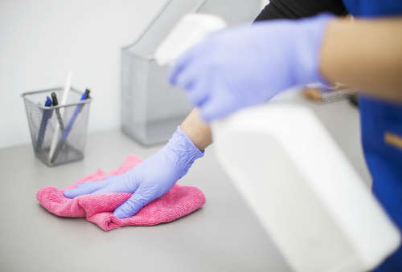
Рис № 2. Уборка рабочего место. (текущая уборка рабочего места)
День четвертый
Дезинфекция изделий медицинского назначения и подготовка лабораторной посуды к стерилизации. Разлив питательных сред для стерилизации
Дезинфекция изделий медицинского назначения
Дезинфекцию изделий осуществляют физическим (кипячение, водяной насыщенный пар под избыточным давлением, сухой горячий воздух) и химическим (использование растворов химических средств) методами. Выбор метода дезинфекции зависит от особенностей изделия и его назначения.
Физический метод дезинфекции надежен, экологически чист и безопасен для персонала. Дезинфекцию с использованием физического метода выполняют способом кипячения в дистиллированной воде, паровым методом и воздушным методом.
Дезинфекции способом кипячения подвергают изделия из стекла, металлов, термостойких полимерных материалов и резин. Перед кипячением изделия очищают от органических загрязнений, промывая водопроводной водой с соблюдением мер противоэпидемиологической защиты. Отсчет времени дезинфекционной выдержки начинают с момента закипания воды.
Прокаливание на огне - надежный метод стерилизации бактериологических петель, металлических и стеклянных предметов. Однако применяется ограниченно ввиду их порчи.
Паровым методом дезинфицируют изделия из стекла, металлов, резин, латекса, термостойких полимерных материалов. Дезинфекция осуществляется под воздействием водяного насыщенного пара под избыточным давлением.
Дезинфекцию воздушным методом изделий из стекла, металлов, силиконовой резины проводят без упаковки в воздушных стерилизаторах. Этим методом можно дезинфицировать только изделия, не загрязненные органическими веществами.
Дезинфекцию с использованием химических средств проводят способом погружения изделий в дез. раствор.
Подготовка лабораторной посуды к стерилизации. Разлив питательных сред для стерилизации
Подготовка к стерилизации лабораторной посуды
• Перед стерилизацией лабораторную посуду тщательно моют и сушат.
• Пробирки, флаконы, бутылки, колбы закрывают ватно-марлевыми пробками.
• Чашки Петри стерилизуют завернутыми в бумагу по 1-5 штук или в пеналах.
• Пастеровские пипетки по 3-5-10-15 штук заворачивают в плотную оберточную бумагу. В верхнюю часть каждой пипетки вкладывают кусочек ваты. Во время работы пипетки из пакета вынимают за верхний конец.
Лабораторную посуду стерилизуют:
а) сухим жаром при температуре 150, 160 и 180 С соответственно 2 часа, 1,5 час и 1 час.
б) в автоклаве при давлении 1 атм. В течение 20-30 минут.
Стерилизацию питательных сред осуществляют различными способами в зависимости от тех ингредиентов, которые входят в их состав.
• Синтетические среды и все агаровые среды, не содержащие в своем составе нативного белка и углеводов, стерилизуют 15-20 мин в автоклаве при температуре 115-120°С.
• Среды с углеводами и молоком, питательный желатин стерилизуют текучим паром при температуре 100°С дробно или в автоклаве при 112°С.
• Среды, в состав которых входят белковые вещества (сыворотка крови, асцитическая жидкость), обеспложиваются тиндализацией или фильтрованием.
• Для стерилизации питательных сред, содержащих в своем составе нативные белки, пользуются фильтрацией через мембранные фильтры Зейтца.
Подготовленные к употреблению питательные среды проверяют на стерильность.
Приготовление сред (Плоскирева, ВСА, ЭНДО) и разлив по чашкам Петри

Различают следующие виды специальных сред: среды обогащения, элективные, дифференциально-диагностические, консервирующие и среды накопления.
Агар Плоскирева - селективная среда для выделения шигелл и сальмонелл. Готовая средапрозрачна, имеет розовато-желтоватый цвет.
Среда Плоскирева относится к плотным средам для выделения чистыхкультур.
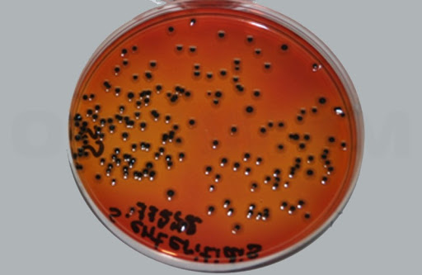
Рис № 4 Агар Плоскирева
Агар Эндо – слабо-селективная дифференциально-диагностическая среда для выделения энтеробактерий. Среда Эндо относится к плотным средам для выделения чистых культур. Готовая среда прозрачна и имеет бледно-розовый цвет.
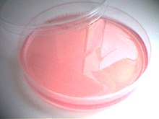
Рис № 5 среда ЭНДО
Висмут-Сульфит Агар
Висмут-сульфит агар - строго селективная среда для выделения сальмонелл. Готовая среда непрозрачна, зеленовато-горохового цвета.
Висмут-сульфит агар относится к плотным средам для выделения чистых культур.
Принцип действия. Бриллиантовый зеленый и висмут, который находится в среде в виде основного сульфита, подавляют рост грамположительной флоры и многих энтеробактерий, в том числе шигелл.
Дифференцирующее действие основано на том, что образуемый бактериями из сульфата железа сероводород вызывает почернение индикатора - бесцветного сульфита висмута - вследствие перехода его в сульфид висмута, вещество черного цвета. Поэтому бактерии, образующие сероводород, формируют совсем черные или черные с коричневым или темно-зеленым оттенком колонии, обладающие часто металлическимблеском. Среда под колониями при этом окрашена в черный цвет.
Бактерии, не образующие сероводород, могут вырастать в виде мелких
бесцветных, зеленоватых или коричневых колоний
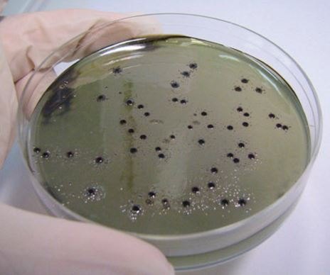
Рис № 6 среда ВСА
День пятый
«Забор материала для исследования при воздушно-капельных и кишечных инфекциях. Посев на накопительные среды и первичные посевы на питательные среды.»
Забор материала для исследования при воздушно-капельных нфекциях:
Материалом для исследования служат слизь из носа и из зева.
Забор материала производится тампоном (отдельным тампоном - нос, отдельно - зев) в транспортную среду.
Микробиологическое исследование, позволяющее качественно и количественно охарактеризовать условно-патогенную микрофлору кишечника.
К кишечным инфекциям относят:
Патогенные м/о относят: Сальмонеллы, Шигеллы, Иерисинии, ЭПКП
Условно-патогенным м/о относят: энтеробактерии, неферментирующие грамотрицательные бактерии, стафилококки, энтерококки, грибы.
К воздушно-капельным относят: Дифтерию, Коклюш, Менингококк.
Забор материала для исследования при кишечных инфекциях:
Сбор биологического материала (фекалии, кровь, рвотные массы, промывные воды желудка) Любой нативный материал для лабораторного исследования собирают в стерильную стеклянную посуду. Срок доставки материала в лабораторию должен быть не позднее 2-х часов после сбора и сопровождаться специальным направлением. Хранение взятого материала при t =+2+8° C - не более 24 часов.
Анализ на дизгруппу: для выявления патогенной флоры кишечника, проводят микробиологическое исследование, который позволяет определить возбудителей дизентерии, сальмонеллез и другие кишечные инфекции.
Сальмонеллы
Род сальмонелла относится к семейству Enterobacteriaceae. Бактерии палочковидные, грамотрицательные, преимущественно подвижные.
Таксономия
Род Salmonella, насчитывающий свыше 2500 сероваров (серотипов), входит в семейство Enterobacteriaceae (энтеробактерий). род Salmonella включает патогенный для человека и теплокровных животных вид S. enterica.
Сальмонеллез
У большинства людей, инфицированных сальмонеллой, развиваться диарея, лихорадка и боли в животе через 12-72 ч после заражения. Болезнь обычно длится 4-7 дней, и большинство пациентов выздоравливают без лечения. Тем не менее, в некоторых случаях заболевание может быть настолько серьезными, что требуется госпитализация
Биохимическая характеристика
1) ферментация глюкозы и других углеводов (маннита, мальтозы) до кислоты и газа (подвид S.typhi выделяет только кислоту),
2) отсутствие ферментации лактозы, сахарозы, салицина и мочевины,
3) реагируют с метилротом, продуцируют сероводород, индол (как правило) не образуют, - оксидаза отрицательны, каталаза положительны, реакция Фогеса-Проскауэра отрицательна,
4) температурный оптимум для роста – 35-37оС, рост полностью прекращается при 5оС; оптимум рН=7,2-7,4.
Магниевая среда (Питательная среда для накопления сальмонелл)
Предназначена для приготовления жидких селективных питательных сред обогащения бактерий рода Salmonella.
Полученные после инкубирования в бульоне колонии пересевают на чашки со средой Левина или Эндо.
Готовая к употреблению среда зеленого цвета, прозрачная, пригодна в течение 7 суток при температуре хранения +2-8°C в темном месте.
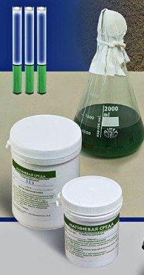
Рис № 8 Магниевая среда
Первичные посевы на питательные среды.
В зависимости от цели исследования, характера посевного материала и среды используют различные методы посева. Все они включают обязательную цель: оградить посев от посторонних микробов, поэтому посев производят в асептических условиях.
Для посевов на плотные питательные среды применяют шпатель, бактериологическую петлю, иглу, тампон. При посеве проводят петлей по поверхности среды линии, оставляя при этом клетки бактерий на среде. После посева чашки закрывают и переворачивают их вверх дном. Надписи на чашках делают со стороны дна, а на пробирках - в верхней части.
При посеве на жидкую среду петлю слегка погружают в жидкость и растирают посевной материал на стенке пробирки, после чего смывают его средой.
День шестой
«Изучение культуральных свойств микроорганизмов. Просмотр первичных посевов и демонстрационного материала»
Культуральная дифференцировка микроорганизмов
Колонии различаются по величине, форме, цвету, консистенции, контуру края, структуре и характеру поверхности:
• по величине -крупные (диаметр более 4-5 мм), средние (2-4 мм) и малые (1-2 мм)
• по форме - круглые, розеткообразные, листовидные и т. д.
• по цвету, зависящему от пигмента - белого, ярко-синего, красного цветов и т. д.
• по консистенции - сухие, влажные, сочные, слизистые
• по поверхности - гладкие, морщинистые, исчерченные, плоские, выпуклые, плосковыпуклые, вдавленные
• по краю - с ровными, волнистыми, бахромчатыми краями
• по структуре - могут иметь аморфную, зернистую, волокнистую внутреннюю структуру
• в чистой культуре, выращенной на скошенном питательном агаре, характер роста может быть сухим, влажным, ползучим, складчатым, пигментированным
В жидкой питательной среде одни бактериальные культуры дают диффузное помутнение, другие характеризуются придонным, пристеночным ростом. Некоторые культуры образуют плёнки на поверхности среды, другие - осадок на дне пробирки.
Приготовление среды ЦПХ-агар (для выделения синегнойной палочки)
Среда предназначена для селективного выделения синегнойной палочки из инфицированного материала (отделяемое ожоговых и хирургических ран, кал, моча и др.).
Синегнойная палочка образует на среде плоские колонии голубоватого цвета.
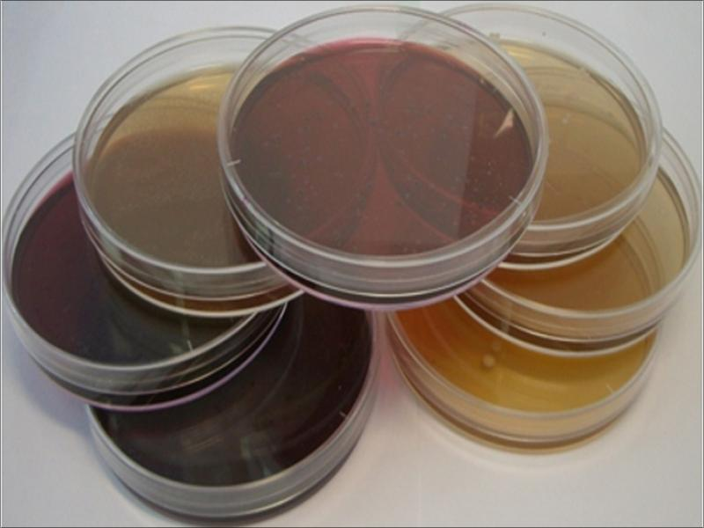
Рис №9 ЦПХ-агар (для выделения синегнойной палочки)
День седьмой
«Приготовление препаратов для микроскопии»
Предметные и покровные стекла, употребляемые для приготовления препаратов, нуждаются в специальной подготовке. Стекла должны быть чистыми и хорошо обезжиренными. Это может быть достигнуто разными способами. Стекла кипятят 15 минут в 1% растворе соды (или в мыльной воде), споласкивают водой, кладут в слабую соляную кислоту и, наконец, хорошо промывают водой.
Хранят стекла в сосудах (банках) с притертыми пробками в смеси равных количеств спирта и эфира или в 96° спирте или промытыми и вытертыми досуха.
«Методы окраски мазков»
Методы окраски можно разделить на две группы: простые (ориентировочные) окраски и окраски сложные (дифференциальные), выявляющие химические и структурные особенности бактерий.
Простые методы окраски. Простая окраска бактерий, выявляющая только их морфологию, хорошо удается:
1) разведенным (1 : 10) карболовым фуксино-10-30 секунд;
2) синим Леффлера - 3-10 минут;
3) спиртово-водным раствором метиленового синего – 3-5 минут;
4) водным раствором метиленового синего – 5-10 минут.
Спиртово-водный раствор метиленового синего: красителя 1 г, 95° спирта 10 мл, дистиллированной воды 100 мл.
Водный раствор метиленового синего дает нежные отчетливые препараты: красителя 1 г, дистиллированной воды 1000 мл.
Сложные методы окраски. Наиболее употребительной среди сложных окрасок является окраска по Граму. При этом методе выявляется способность бактерий удерживать краситель или обесцвечиваться в спирте, что связано с химической структурой микробной клетки.
Методика окраски по Граму
1. Приготовить фиксированный мазок.
2. На мазок наливают Генцианвиолет на 1-2 минуты.
3. Слить краску, препарат не промывать водой.
4. Налить раствор Люголя на 1 минуту.
5. Слить краску, препарат не промывать водой.
6. Нанести на препарат спирт на 0,5-1 минуту.
7. Препарат промыть водой.
8. Окрасить препарат разведенным фуксином на 1-2 минут.
9. Промыть водой высушить, микроскопировать с иммерсионной системой
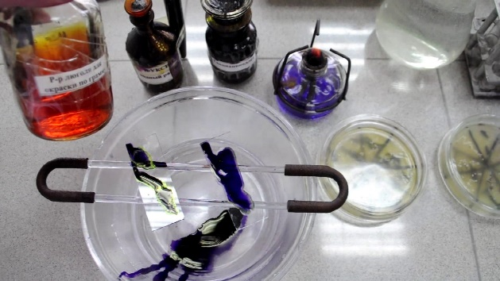
Рис №10 окраска по граму
День восьмой
«Ознакомление с серологическими реакциями. Реакция агглютинации.»
В этих реакциях принимают участие антигены в виде частиц (микробные клетки, эритроциты и другие корпускулярные антигены), которые склеиваются антителами и выпадают в осадок.
Для постановки реакции агглютинации (РА) необходимы три компонента:
1) антиген (агглютиноген);
2) антитело (агглютинин);
3) электролит (изотонический раствор натрия хлорида).
Ориентировочная реакция агглютинации (РА)
Ориентировочная, или пластинчатая, РА ставится на предметном стекле при комнатной температуре. Для этого пастеровской пипеткой на стекло наносят раздельно каплю сыворотки в разведении 1:10 - 1:20 и контрольную каплю изотонического раствора натрия хлорида. В ту и другую бактериологической петлей вносят колонии или суточную культуру бактерий (каплю диагностикума) и тщательно перемешивают их. Реакции учитывают через несколько минут визуально, иногда с помощью лупы (х5). При положительной РА в капле с сывороткой отмечают появление крупных и мелких хлопьев, при отрицательной - сыворотка остается равномерно мутной.
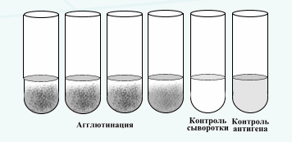
Рис №11 Реакция агглютинации (РА)
Реакция преципитации в геле.
Чашки заливают агаром, в котором вырезают несколько луночек на равном расстоянии друг от друга. В центральную лунку вносят сыворотку, содержащую антитела, в остальные - различные испытуемые антигены или один и тот же антиген в различных разведениях. При диффузии реагентов в агаре в зонах оптимальных соотношений на месте встречи антигена и антител образуются мутные полосы - дуги преципитации.
Одна из разновидностей реакции преципитации в геле позволяет определять токсигенность исследуемых бактерий (например, дифтерийной палочки) с помощью антитоксической сыворотки. Для этого в чашку Петри на питательную среду помещают полоску стерильной фильтровальной бумаги, пропитанную антитоксической противодифтерийной сывороткой. Затем чашку подсушивают в термостате и засевают испытуемыми культурами в виде штрихов, перпендикулярных к полоске бумаги, на расстоянии 0,6-0,8 см от ее края. В качестве контроля используют заведомо токсигенную культуру. Чашки инкубируют при 37°С в течение суток. При наличии токсигенной культуры в месте взаимодействия токсина с антитоксином образуются линии преципитации в виде дуг.
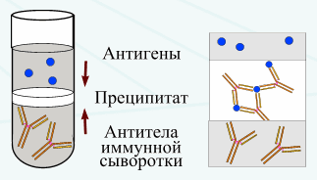
Рис № 12 Реакция преципитации (РП)
День девятый
«Ознакомление с серологическими реакциями.
Реакция связывания комплемента»
РСК широко используют для лабораторной диагностики венерических болезней, риккетсиозов, вирусных инфекций. Реакция протекает в две фазы. Первая фаза - взаимодействие антигена и антител при обязательном участии комплемента. Вторая - выявление результатов реакции при помощи индикаторной гемолитической системы (эритроциты барана и гемолитическая сыворотка). Разрушение эритроцитов гемолитической сывороткой происходит только в случае присоединения комплемента к гемолитической системе. Если же комплемент адсорбировался ранее на комплексе антиген-антитело, то гемолиз эритроцитов не наступает.
При наличии в исследуемой сыворотке антител, комплементарных антигену, образующийся комплекс антиген-антитело связывает (адсорбирует) на себе комплемент. При добавлении гемолитической системы гемолиза не происходит (задержка гемолиза), т.к. весь комплемент израсходован на специфическую связь комплекса антиген-антитело, а эритроциты остались неизменными.
При отсутствии в сыворотке антител, комплементарных антигену, специфический комплекс антиген-антитело не образуется и комплемент остается не связанным. Поэтому при добавлении гемолитической системы комплемент присоединяется к ней. Результатом реакции в данном случае будет гемолиз эритроцитов - в пробирках образуется так называемая «лаковая» кровь.
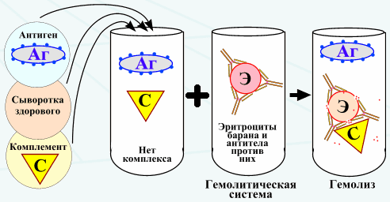
Рис № 13 Реакция связывания комплемента (РСК)
Реакция иммунофлюоресценции.
Иммунофлюоресцентный метод является методом выбора для быстрого выявления и идентификации неизвестного микроорганизма в исследуемом материале.
Аг + АТ + электролит = светящийся в УФ - лучах комплекс
Микробная сыворотка, меченная флюорохромом. Часто используют краситель изотиоционатфлюоресциина - ФИТЦ.
При исследовании этим методом используют люминесцентный микроскоп.
Постановка Р И Ф
• На мазок наносят 30 мкл раствора ФИТЦ-меченных антител.
• Помещают стекло во влажную камеру и выдерживают при комнатной температуре в течение 20-25 мин, или в термостате при 37° С в течение 15 мин.
• Промывают стекло в проточной водопроводной воде 2 мин, ополаскивают дистиллированной водой и высушивают на воздухе.
На высушенный мазок наносят каплю монтирующей жидкости, мазок накрывают покровным стеклом и микроскопируют с использованием люминесцентного микроскопа или люминесцентной насадки к обычному оптическому микроскопу.
День одиннадцатый
Реакция непрямой (пассивной) гемагглютинации (РНГА, РПГА)
В РНГА выявляют антитела сыворотки крови с помощью антигенного эритроцитарногодиагностикума, который представляет собой эритроциты с адсорбированными на них антигенами.
Эритроциты с адсорбированными на них антигенами взаимодействуют с соответствующими антителами сыворотки крови, что вызывает склеивание и выпадение эритроцитов на дно пробирки или ячейки в виде фестончатого осадка. При отрицательной реакции эритроциты оседают в виде пуговки
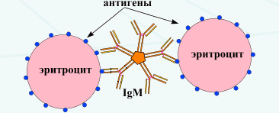
Рис № 14 Реакция непрямой (пассивной) агглютинации
РПГА ставят в пластиковых планшетках или в пробирках с разведениями сыворотки крови больного, к которым добавляют эритроцитарныйдиагностикум.
Иногда применяют антительныйэритроцитарныйдиагностикум - эритроциты, на которых адсорбированы антитела. Например, можно обнаружить ботулинический токсин, добавляя к нему эритроцитарныйантительный ботулинический диагностикум (такую реакцию называют реакцией обратной непрямой гемагглютинации (РОНГА).
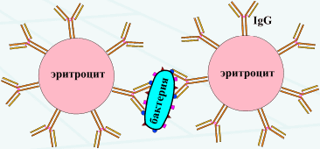
Рис № 15 Реакция обратной непрямой гемагглютинации
День двенадцатый
«Исследование на ЭПКП»
Обычно ЭПКП выделяют из испражнений больных. ЭПКП даже у больных с катаральными явлениями редко выделяются из слизи верхних дыхательных путей (в 1,3%), и только в исключительных случаях (при септических формах) их удается высеять из крови и гноя воспалительных очагов.
ЭПКП из фекалий выделяют при использовании классической методики обнаружения грамотрицательных энтеропатогенных бактерий:
1-й день Посев на среду Эндо;
2-й день отбор колоний ЭПКП с помощью агглютинирующей коли-ОК- сыворотки, отсев агглютинирующей колонии на косой агар;
3-й день биохимический посев на «пестрый ряд» и серологическая идентификация выделенной культуры (РА с коли-ОК-сыворотками, живой и гретой культурой);
4-й день контроль посевов и учет результатов РА.
В связи с поздним получением ответа (на 4-й день от начала исследования) в настоящее время с успехом прибегают к иммунолюминесцентному методу исследования как предварительному,ориентировочному, при котором ответ из лаборатории можно получить через несколько часов.
День тринадцатый
«Отбор материала для исследования на менингококк»
Основным биологическим материалом для исследования при бактериальных менингитах служит спинно - мозговая жидкость и кровь. Для бактериологического подтверждения менингококкового назофарингита и выявления назофарингеального менингококкового носительства исследуют носоглоточную слизь.
Материал для бактериологических и серологических исследований доставляют в бактериологическую лабораторию немедленно после отбора в специальных контейнерах, способных поддерживать температуру 37 градусов. При возможности быстрой доставки материал из отделения в лабораторию (ночное время, выходные и праздничные дни и др) материал хранят следующим образом:
-посевы ликвора на первичной чашке с «шоколадным» агаром и в 0,1 %-полужидком агаре, а так же посев крови на гемокультуру хранят в условиях термостата при 37 градусах.
-нативный ликвор и кровь для серологических исследований хранят в условиях холодильника при 4 градусах. В лаборатории нативный ликвор используют только для бактериоскопии и постановки серологических реакций (латекс-агглютинация, ВИЭФ и др.) для бактериологического посева хранившийся в холодильнике нативныйликвор не используют.
День четырнадцатый – пятнадцатый
«Смывов с рук и предметов окружающей обстановки»
Для оценки санитарно-гигиенического состояния лечебно-профилактических учреждений определяют бактериологическую загрязненность рук работающего персонала и предметов окружающей обстановки. Эти исследования необходимы также при выявлении путей распространения инфекционных заболеваний. Бактериальное загрязнение определяют путем изучения микрофлоры смывов, сделанных с рук и поверхностей исследуемых объектов.
В зависимости от целей исследования в смывах определяют:
1) наличие БГКП; 2) общую бактериальную обсемененность с пересчетом на 1 см2 исследуемой площади;
3) наличие S.aureus и других патогенных микробов
В лечебно-профилактических учреждениях в соответствии с инструкцией, кроме этих показателей, при необходимости определяют количественную характеристику обсеменения, наличие синегнойной палочки. Смывы берут стерильными ватными тампонами или салфетками, смоченными стерильным изотоническим раствором хлорида натрия. При взятии с больших поверхностей (столы, стены и др.) смывы производят в нескольких местах исследуемого предмета площадью примерно в 100X100 см. Смывы с рук производят увлажненной салфеткой или тампоном: протирают сначала тыл кисти, затем ладонную поверхность, межпальцевые пространства, ногтевое ложе.
Для определения общего числа микробов в исследуемом смыве к 2 мл изотонического раствора хлорида натрия, используемого для увлажнения тампона, прибавляют еще 8 мл и тампон тщательно отмывают встряхиванием. Полученное исходное разведение 1:10 вносят в чашки Петри по 1 мл, заливают расплавленным и остуженным до 45°С мясо-пептоннымагаром, инкубируют в термостате при 37°С и через 48 ч подсчитывают количество выросших колоний, делая перерасчет на 1 см2 исследуемой поверхности.
Для определения БГКП производят посев в среду обогащения, для чего тампон погружают в среду Кесслер или 10-20% желчный бульон. Через сутки инкубирования при 37°С делают пересев на среду Эндо. После инкубации в термостате при 37°С в течение 18-24 ч, подозрительные колонии микроскопируют, пересевают в среду Гисса с глюкозой и выдерживают при 43°С 24 ч. Затем производят учет результатов.
Для обнаружения стафилококков делают посев с тампона на желточно-солевой агар. Кроме того, в качестве среды накопления используют бульон с 6,5% хлорида натрия и бульон с 1 % глюкозы, разлитые по 0,5 мл в пробирки, куда засевают по 0,2-0,3 мл смывной жидкости. Инкубируют при 37°С в течение 24 ч, а затем делают пересев на чашки с желточным агаром. Дальнейшее исследование проводится по общепринятой методике обнаружения стафилококков. В хирургических отделениях больниц, согласно инструкции, на предметах окружающей обстановки выявляют наличие синегнойной палочки. Для этого специальные посевы не производят, так как колонии данной палочки удается выявить на среде Эндо и других средах (по пигментообразованию). Колонии, подозрительные на синегнойную палочку, пересевают на скошенный агар, содержащий 2-5% глицерина, или маннит. На поверхности скошенного агара синегнойная палочка дает обильный рост с зеленоватым оттенком, маслянистой консистенции с характерным запахом жасмина, земляничного мыла. Выделенную культуру окрашивают по Граму, микроскопируют, определяют гемолитические свойства путем посева на чашку с кровяным агаром.
День шестнадцатый – семнадцатый
Санитарно - бактериологическое исследование воздуха
Развитие исследований в области аэробиологии показало, что в воздухе закрытых помещений наряду с большим количеством сапрофитных микроорганизмов могут находиться патогенные бактерии и вирусы; менингококки, патогенные стафилококки, возбудители дифтерии, туберкулеза, коклюша, вирусы гриппа, оспы, аденовирусы и др. Санитарно-бактериологические исследования воздуха проводят в плановом порядке в яслях и детских садах, больницах, операционных, аптеках, школах, кинотеатрах. Исследуют также атмосферный воздух.
При санитарно-бактериологическом исследовании воздуха проводят:
1) определение общей бактериальной обсемененности воздуха (общее число бактерий в 1 м3);
2) выявление саиитарно-показательных микроорганизмов;
3) по эпидемическим показаниям выделение вирусов и патогенных бактерий из воздуха закрытых помещений;
Методы отбора проб воздуха для бактериологического исследования подразделяют на:
1) аспирационные, основанные на активном просасывании воздуха с помощью различных приборов;
2) седиментационные, основанные на принципе механического оседания микробов.
Пробы воздуха берут на уровне сидящего или стоящего человека, выделяя одну точку взятия проб на каждые 20 м2 площади.
Аспирационные методы используют при исследовании воздуха как закрытых помещений, так и атмосферного. Наиболее широкое применение в последние годы получил аппарат ПБ-1У,который позволяет пропускать от 25 до 50 л воздуха в минуту. В аппарате ПБ-1У воздух засасывается сквозь узкую щель крышки прибора и ударяется о поверхность плотной питательной среды в чашке Петри, которая медленно вращается на подвижном столике. Поверхность питательной среды равномерно обсеменяется микроорганизмами.
Существуют также другие приборы: ПОВ-1, бактерио-уловитель Дьяконова, в которых воздух просасывается с помощью насосов, воздуходувок, аспираторов через материал, задерживающий бактериальный аэрозоль. В качестве такого материала используют стерильную воду, питательные среды, стерильный ватный тампон, пенистые или порошковые фильтры из растворимых материалов. Объем просасываемого воздуха измеряют с помощью газовых часов. После взятия пробы 1 мл жидкости засевают в чашку с мясо-пептонным агаром для определения общего числа бактерий. Через 24 ч инкубации в термостате при 37°С подсчитывают число колоний и делают пересчет на 1 м3 воздуха. С целью определения санитарно-показательных патогенных микробов делают посевы на элективные среды.
Седиментационный метод наиболее старый (метод оседания Коха). Его используют только при исследовании воздуха закрытых помещений. Для этого чашки Петри с питательными средами при исследовании общей бактериальной загрязненности воздуха оставляют открытыми в местах отбора проб в течение 5-10 мин. По окончании экспозиции чашки зарывают и помещаю в термостат при 37°С на 24 ч, а затем при комнатной температуре выдерживает еще сутки. О степени загрязненности воздуха судят по количеству выросших колоний. Несмотря на неточность, данный метод пригоден для сравнительных оценок чистоты воздуха.
В настоящее время бактериологическое исследование воздуха проводится в основном в больницах согласно «Инструкции по бактериологическому контролю комплекса санитарно-гигиенических мероприятий в лебечно- профилактических учреждениях: отделениях хирургического профиля, в палатах и отделениях реанимации и интенсивной терапии. Определяют общую бактериальную обсемененность и наличие S.aureus.
Для установления общей бактериальной обсемененности воздуха закрытых помещений, согласно инструкции, отбирают две пробы воздуха с помощью аппаратаПБ-1У по 100 л каждая.
С целью исследования воздуха на наличие стафилококка берут пробы воздуха на две чашки с желточно-солевым агаром или молочно-желточно-солевым агаром, пропуская 250 л воздуха.
Санитарно-бактериологическое исследование воздуха имеет большое значение в хирургических отделениях больниц, родильных домах, где имеется опасность возникновения внутрибольничной инфекции. Обнаружение Staph, aureus в этих отделениях является недопустимым. Нарастание количества Staph, aureus определенных фаготипов следует рассматривать как грозный предвестник возможного появления госпитальной инфекции.
Выявление вирусов и патогенных бактерий из воздуха закрытых помещений проводят по эпидемиологическим показаниям при оценке эффективности обеззараживания воздуха, при контроле санитарно-микробиологического содержания больничных учреждений и т. д.
Для выявления микобактерий туберкулеза отбор проб производят при помощи прибора ПОВ-І, в котором в качестве улавливающей используют среду Школьниковой. Исследуют 250-500 л воздуха (см. Микробиологическая диагностика туберкулеза).
Эталоном чистоты атмосферного воздуха считают показатель бактериальной обсемененности в зеленой зоне (зеленая зона ВДНХ-350 микробов в 1 м3). Пример значительного обсеменения воздуха - места скопления людей и транспорта. Воздух операционных до начала операции должен содержать не более 500, а после нее - не более 1000 микробов в 1 м3. Staph, aureus не должны обнаруживаться при исследовании 250 л воздуха. В предоперационных и перевязочных до начала работы количество микробов в 1 м3 не должно превышать 750. В больничных палатах летом число микробов должно быть менее 3500, а зимой - менее 5000 в 1 м3. Здесь допускают наличие стафилококков в воздухе: летом - 24, зимой - 52 при исследовании 250 л воздуха.

